LE TERRITOIRE DES ÎLES GALÁPAGOS

Particularités physiques  du territoire | 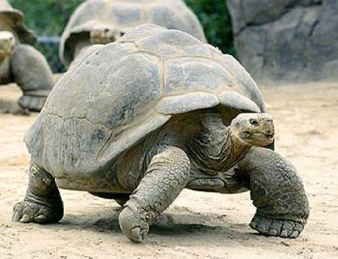  - Il s’agit d’un archipel (un regroupement d’îles)  - Ces îles sont très éloignées du continent de l’Amérique du Sud  - Le territoire ne se prête pas à l’agriculture  - Le territoire compte peu de ressource en eau douce  - Presque la totalité du territoire (96%) est un parc national  - Il y a plusieurs volcans sur le territoire
La biodiversité  du territoire  (p.262-263) | - 58 espèces d’oiseaux nicheurs dont la moitié est endémiques (espèce ne vivant qu’à un seul endroit sur la planète).  Exemples d’oiseaux : le cormoran aptère, l’albatros des Galapagos, le manchot des Galapagos, la frégate du Pacifique, le fou à pattes rouges, le fou à pattes bleues.  - 40 espèces de reptiles, la plupart endémiques.  Exemples de reptiles : La tortue géante, l’iguane marin et terrestre  - 16 espèces de mammifères, dont 88% sont endémiques.  Exemples de mammifères : chèvres_  - 560 espèces de plantes, dont 32% sont endémiques.  Exemples de plantes : la mangrove rouge des Galapagos, la scalesia pedunculata, le cactus à fleurs jaunes

LE TERRITOIRE DES ÎLES GALÁPAGOS (Suite)

Principales  menaces  du territoire | - La mangrove pourrait être menacée par des pêcheurs qui la transformeraient en ferme d’élevage de crevettes. P. 262  - Les chèvres compromettent la survie du scalesia, car elles broutent ses jeunes plants. De plus,le défrichement et la concurrence d’autre plantes venant du continent constituent une menace pour cette espèce unique au monde.  - Les bateaux qui circulent dans des eaux de l’archipel sont de plus en plus grands, puissants et nombreux. Leurs propriétaires sont souvent davantage préoccupés par le profit commercial que par la protection des îles.  - Les Équatoriens réclament le droit de pratiquer l’agriculture et l’élevage dans certaines zones du parc.  - L’introduction de nouveaux organismes vivants liée au peuplement et au tourisme menace la conservation de ces écosystèmes. Les espèces animales ou végétales importées du continent s’adaptent rapidement et peuvent modifier les milieux naturels.  - La surpêche menace le homard, le requin et surtout le concombre de mer. De nombreux pêcheurs ne respectent pas les limites établies. Ils pêchent parfois dans des zones protégées
Mesures de protection du territoire | L’accès aux lieux se fait principalement par bateau.  Lors d’excursions, dans les îles, les visiteurs doivent respecter certaines règles ; ils ne peuvent débarquer qu’à certains endroits, ils doivent marcher dans les sentiers balisés et ne peuvent cueillir ni ramasser quoi que ce soit.  Clôturer les forêts qui restaient sur les pentes les plus inaccessibles des volcans pour les conserver.  Renforcement de la protection de la zone marine. Des limites ont été établies.

